**«Урок финансовой грамотности»**

Дата проведения: 16 ноября 2021г

**(Подготовила и провела учитель начальных классов**

**МБОУ «Плодовская СОШ»: Мустафаева А.Ф.)**

***Цели:***

- сформировать у учащихся представление о финансах простым и понятным языком;

- обогатить словарный запас учащихся.

***Задачи:***

* воспитывать экономическое сознание, экономическую культуру;
* развитие интереса к экономическим знаниям через игру;
* развитие умения применять знания в современной жизни.

***Подготовительная работа:***

Всю неделю ребята играли в игры «Монополия», которые принесли учащиеся из дома.

1. Распечатала на принтере «Деньги», которые мы затем пересчитывали на уроках математики, представляя, что мы «кассиры».
2. Из дома учащиеся принесли по 3 игрушки и у нас получился «Магазин игрушек», в котором были и продавцы и покупатели. Затем подсчитывали «Прибыль», «остатки» и играли с купленными игрушками.

***Ход классного часа***:

1. ***Учитель:***

По всей стране проходит акция «День финансовой грамотности в учебных заведениях», иногда называют эти дни Днями финансиста.

Рано или поздно любой человек, которому не все равно, что происходит с его деньгами сейчас, и что будет происходить с ними в ближайшем и далеком будущем, задается вопросом – как мне правильно обращаться с моими финансами? Т.е. человек задумывается над тем, как повысить финансовую грамотность.

Этот термин finansia возник в XIII-XV вв. переводится с латинского как наличные средства, доход. В торговых рядах Италии сначала обозначал любой денежный платеж. В дальнейшем термин получил международное распространение и стал употребляться как понятие, связанное с системой денежных отношений между населением и государством по поводу образования государственных фондов денежных средств.

В самом упрощенном варианте определение финансов звучит так: финансы — это деньги. Но финансы — это не только наличные деньги, но и денежные средства на счетах в банках, и чеки, и аккредитивы, и др. финансовые инструменты.

Финансовая грамотность – понимание основных финансовых понятий и использование этой информации для принятия разумных решений, способствующих благосостоянию людей. К ним относятся принятие решений о тратах и сбережениях, выбор соответствующих финансовых инструментов, планирование бюджета, накопление средств на будущие цели, например, получение образования или обеспеченная жизнь в зрелом возрасте.

1. **Загадка:**

Не любовь, а душу согревают.

Не здоровье, а без них не чувствуешь себя неважно.

Не магнит, а притягивают.

Не господин, а подчиняют.

Не слуга, а служат. (Деньги)

Как вы думаете, о чём мы с вами сегодня будем говорить?

- Обращаю ваше внимание на доску здесь анаграмма: расшифруйте её

(деньги)

Каждый день мы имеем дело с деньгами, постоянно от них зависим. С детства знаем, что деньги всегда нужны, и что чаще всего их не хватает.

**4.Тема, цели, мотивация!**

**- Просмотр видеоролика «Смешарики. Финансовая грамотность. Подарки»**

Почему мы не можем прожить без денег?

Для чего они нужны?

Где их взять?

Правильно, заработать, т.е. люди должны трудиться. Труд людей – основа производственной деятельности, в результате которой создаются материальные блага. Это физические и умственные способности людей.

(Читает ученик)

Жизнь, ребята, - не ириска:

Съел – и праздник на душе

Жизнь нельзя прожить без риска:

Вы рискуете уже.

Настоящий риск – с деньгами!

Можно их держать в копилке.

На развитие лесопилки

Можно доллары вложить …

Чтоб потом богаче жить.

Кто-то держит деньги в банке.

Кто-то их в консервной банке

Зарывает под сосной

Н окраине лесной.

Что ж, они наверно, правы.

Только лучше для державы.

Если ты куёшь успех …

Если денежки в работе.

То владелец их в почёте, И страна богаче всех!

Сегодня необычный час:

Мы, понимая, откуда берутся деньги, к ним относимся соответственно.

Ребят, а что такое деньги? Кто-нибудь знает?

Просмотр **видеоролика «Азбука тётушки Совы. Что такое деньги».**

**5.История возникновения денег**

Само название «деньги» произошло от слова «Деньга». Так называлась серебряная монета, которую чеканили в годы правления Дмитрия Донского. Позже появилась копейка, но название деньга осталось.

Деньгами называли металлические и бумажные знаки, являющиеся мерой стоимости при купле-продаже. В Китае были монеты круглые с квадратным отверстием, в Индии монеты квадратные.

Самые первые русские деньги ходили на четырех ногах. За все расплачивались домашним скотом. Первые монеты назывались «скот», Затем появились «куны», от слова «куница», расплачивались шкурками ценного меха этого животного. На смену шкуркам пришло серебро. Основной единицей был кусок серебра – гривна. Гривну рубили на 4 части. Получился рубль. Рубль резали на 50 частей. Затем монеты стали чеканить, а не рубить и резать.

Чеканка монет впервые возникла в Киевской Руси IX – X веках. Появление монет – важный рубеж в истории. Оно свидетельствует о том, что общество достигло высокой степени экономического и социального развития. Монеты хороши и удобны, но 15 тысяч копеек весит 15 кг- носить тяжело. Истории известен один курьезный случай с деньгами.

Императрица Елизавета Петровна за понравившуюся ей оду М .В Ломоносова пожаловала ученому премию в 2 тысячи рублей. Премию выдали медными монетами, общий вес которого три с лишним тонны. На перевозку премии понадобилось несколько подвод.

Такие неудобства с перемещением монет и натолкнули на мысль создания бумажных денег. В России в 1769 году бумажные деньги ввела Екатерина II. Её портрет украшал сторублевую купюру, и даже кошелек раньше назывался «денежник», а сейчас бумажник.

**6.Игра**

Выходят обучающиеся и на ощупь определяет, какую монету он взял, называет её и вынимает из мешочка.

4 - 6 человека участвуют

В жизни мы мало внимания обращаем на денежную мелочь. Можем легко, на ощупь, только по размерам определить номинал монет, но не всегда помним, что на ней изображено.

- Какие металлические денежные знаки нашего государства вы знаете?( 1 коп., 5 коп., 10 коп., 50 коп., 1 рубль, 2 рубля, 5 рублей, 10 рублей.

- Скажите, ребята, что изображено на монете достоинством 1 рубль, 50 копеек?

7. **Игра «Монополия**»

- Вот и подошел к концу наш классный час « финансовая грамотность». Молодцы, ребята!

**V. Рефлексия:**

Каждый выскажите свое мнение, продолжив предложение.

Я узнал …

Мне было …

Мне понравилось …

Мне не понравилось …

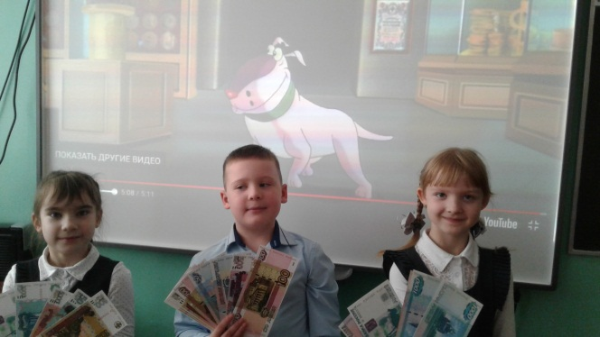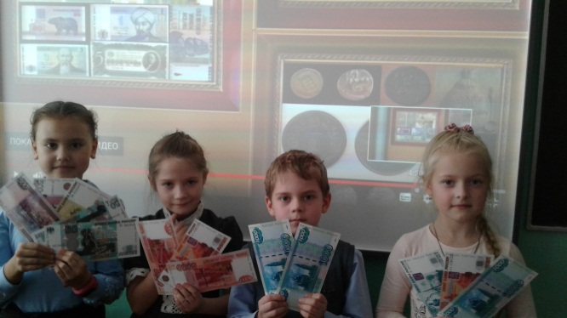

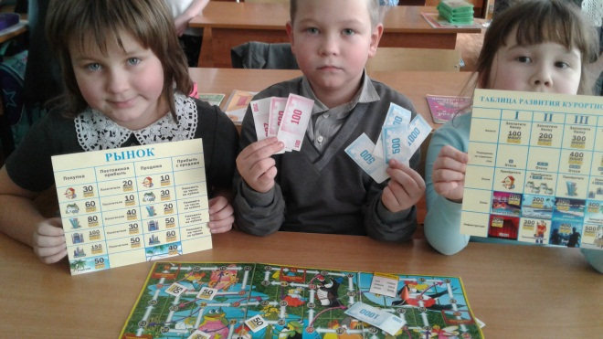

Игра «Монополия»